**Mise en ligne d’un site avec github**

1. Se rendre sur github en se connectant ou en s’inscrivant :

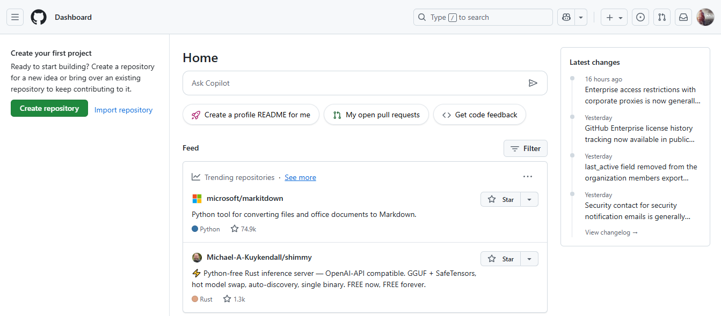

1. Créer un nouveau dépôt (New repository) :

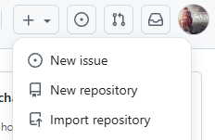

1. 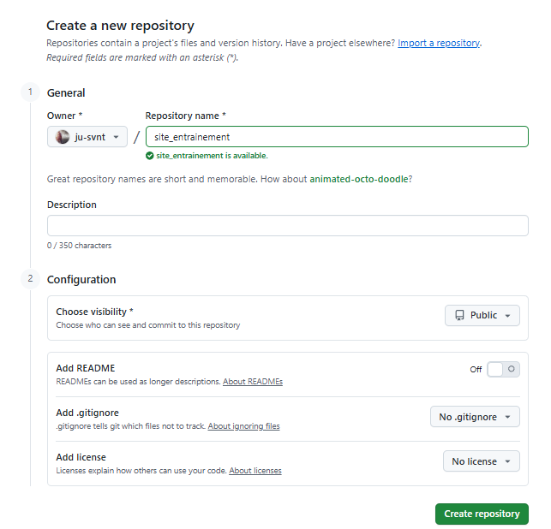Donner un nom à notre repository, le laisser en accès public et create repository :
2. Ouvrer tous les fichiers nécessaires aux fonctionnements du projet dans VS Code :